《人工智能与计算机基础》课程实验报告（一）
姓 名 |  | 学 号 |  | 班 级
指导教师 |  |  | 实验日期 | 2024.10.11
实验课程 | 《Python语言程序设计》
每课一言 | 不断学习、不断练习是成功的关键。  只有不断努力，才能获得更大的进步。
- 实验名称： Python语言编辑工具Pycharm安装
二、实验目的：
Python、Pycharm的安装
三、实验三大注意
1、请勿把食物带入实验室；
2、请规范开机、关机、禁止拔电线、私接电线；
3、上课完，请关机好，带走你们制造的垃圾。
给他人营造一个干净、文明的环境!
- 实验准备
1.Win7 / Win10基本操作
1.1键盘、功能键、文件
序 号 | 功能键 | 功能
1 | Ctrl + C | 复制  Ctrl =control
2 | Ctrl+ V | 粘贴  Ctrl =control
3 | Ctrl + X | 剪切
4 | Ctrl + Z | 撤销
5 | Win键+ D | 显示桌面
6 | 输入法切换 | Ctrl + Shift
7 | 汉字/字母切换 | Ctrl + 空格dfsss
8 | Ctrl+ 鼠标上滚 | 放大
9 | Ctrl+ 鼠标下滚 | 缩小
10 | Insert键 | 插入/改写切换
11 | Ctrl+Alt+delete | 打开任务管理器
12 | Enter | 确认、换行
13 | Backspace | 回退\删除前面一个字
14 | CapsLock | 大小写切换
15 | insert | 插入或改444333333
16 | 数字小键盘 | 1111
1.2熟悉硬键盘
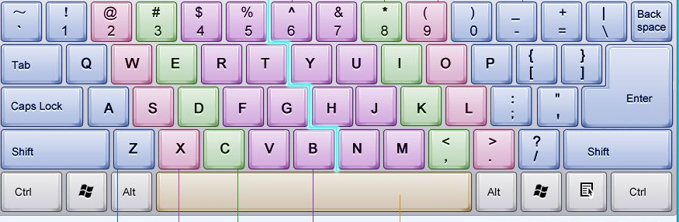
1.3使用浏览器浏览信息或下载资料;
常用的浏览器：360极速浏览器\360浏览器、谷歌浏览器、火狐浏览器、Edge
搜索引擎：baidu.com
网易邮箱：www.mail.163.com
小工具：
¹微信文件传输助手（方便打印）、²32G优盘、³系统优化工具-360安全卫士。
1.4注册及使用邮箱存放资料等(容量不超过1GB=1024MB=1024*1024KB；)

1.5使用百度网盘存放容量较大的资料或软件。

2.软件安装部分
2.1下载Python和Pycharm软件
百度网盘下载源
通过百度网盘分享的文件：Python、Pycharm软件.rar
链接：https://pan.baidu.com/s/1F-IbrJpxGCuVLs4t5gB3Og
提取码：dd6f
2.2安装Python软件
第1步：解压“ Python、Pycharm软件 ”压缩包；
第2步：运行安装Python-3.8.6-amd64软件，具体如下图
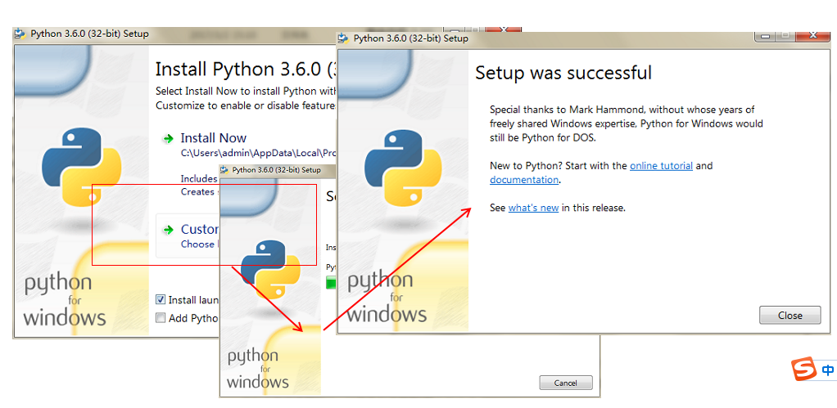
第3步：配置环境变量
步 骤：点击桌面“计算机”或“此电脑图标”->右键：属性->高级系统设置-》环境变量-》系统变量-》选中Path-》编辑-》在末尾加入: ;C:\Program Files\Python38
第4步：测试Python是否安装成功：
步 骤：开始-》输入cmd-》输入：python
如果出现如下界面，表示安装成功，否则不成功。
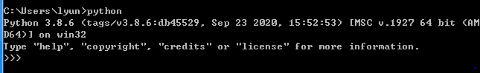
第5步：查看Python安装路径
方法1：在命令提示符中输入where python并按下Enter键，即可看到Python的安装路径‌；
方法2：通过Python解释器获取安装路径‌：在命令提示符中输入python启动Python解释器，然后输入import sys; print(sys.executable)，这将显示Python解释器的路径‌
第6步：查看pip
在命令提示符中输入pip list

2.3安装Pycharm软件
第1步：双击“Pycharm-community-2023.2.1”软件。
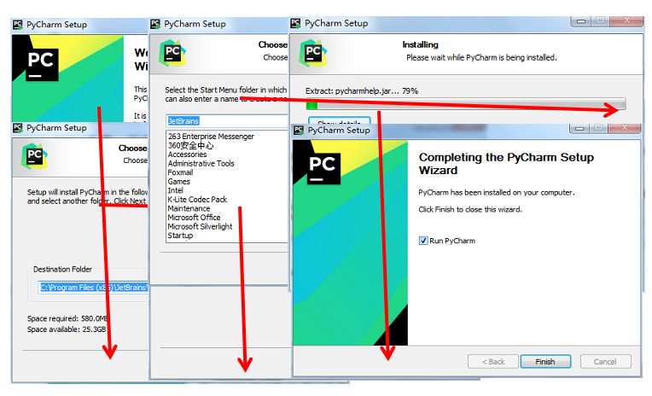

第2步：运行“Pycharm-community-2023.2.1”软件，新建项目-》文件；
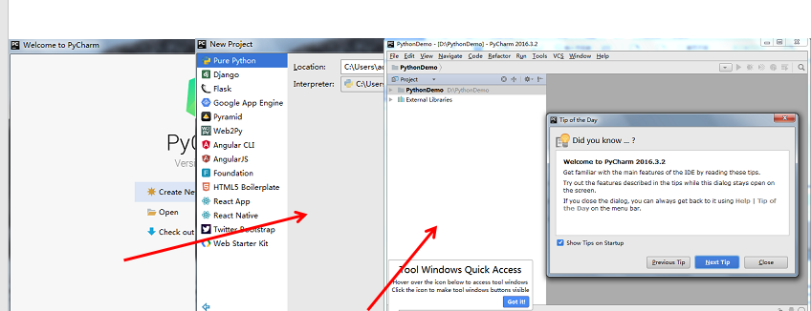
图1 创建项目图
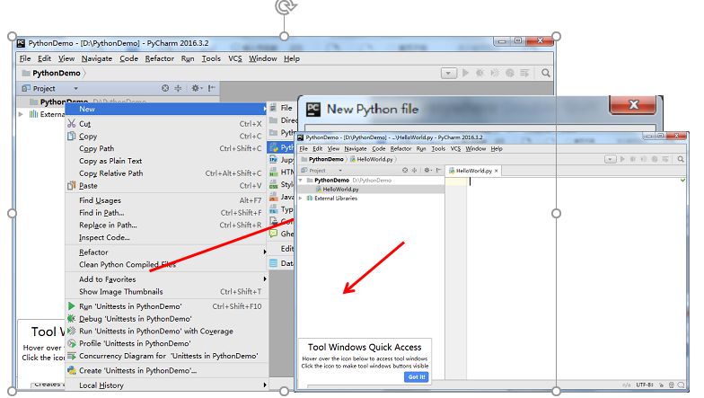
图1 创建文件图
第3步：编写Python程序-》运行-》查看结果

六、实验附页
1、Python及Pycharm软件下载
1.百度网盘下载源
链接：https://pan.baidu.com/s/1HUOInQ6P_RAsBVW0kJ4Rww
提取码：jp64
2.官网下载
Python中文网：https://python.p2hp.com/
Pycharm：https://www.jetbrains.com/pycharm/
3.记录自己的安装过程，验证在自己电脑上安装成功后，截图上传，没有电脑的同学可借助同学的电脑尝试一起安装。（显示python版本信息、安装路径）
4.动手输入并运行课本P10，demo1_01.py，截图到实验报告。

